Эклиптика. Видимое движение Солнца и Луны
В данной местности каждая звезда кульминирует всегда на одной и той же высоте над горизонтом, потому что ее угловое расстояние от полюса мира и от небесного экватора остается неизменным. Солнце же и Луна меняют высоту, на которой они кульминируют. Отсюда можно сделать вывод, что их положение относительно звезд (склонение) изменяется. Мы знаем, что Земля движется вокруг Солнца, а Луна вокруг Земли. Проследим, как меняется вследствие этого положение обоих светил на небе.
Если по точным часам замечать промежутки времени между верхними кульминациями звезд и Солнца, то можно убедиться, что промежутки между кульминациями звезд на четыре минуты короче, чем промежутки между кульминациями Солнца. Объясняется это тем, что за время одного оборота вокруг оси (сутки) Земля проходит примерно ¹/₃₆₅ часть своего пути вокруг Солнца. Нам же кажется, что Солнце сдвигается на фоне звезд к востоку - в сторону, противоположную суточному вращению неба. Этот сдвиг составляет около 1°. Чтобы повернуться на такой угол, небесной сфере нужно еще 4 мин, на которые и "запаздывает" кульминация Солнца. Таким образом, в результате движения Земли по орбите Солнце за год описывает на небе относительно звезд большой круг, называемый эклиптикой (рис. 17).
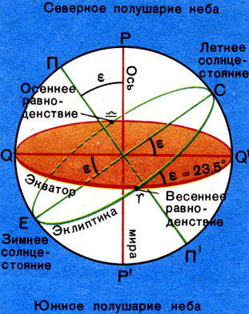
Рис. 17. Эклиптика и небесный экватор
Так как Луна совершает один оборот настречу вращению неба за месяц и потому проходит за сутки не 1°, а примерно 13°, то ее кульминации запаздывают ежесуточно уже не на 4 мин, а на 50 мин.
Определяя высоту Солнца в полдень, заметили, что дважды в году оно бывает на небесном экваторе, в так называемых равноденственных точках. Это происходит в дни весеннего и осеннего равноденствий (около 21 марта и около 23 сентября). Плоскость горизонта делит небесный экватор пополам (рис. 18). Поэтому в дни равноденствий пути Солнца над и под горизонтом равны, следовательно, равны продолжительности дня и ночи.
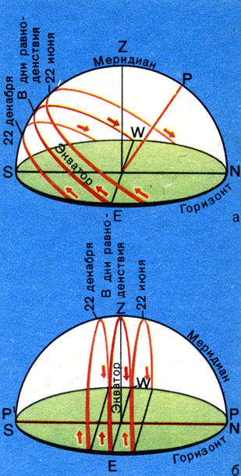
Рис. 18. Суточные пути Солнца над горизонтом в разные времена года при наблюдениях: а - в средних географических широтах; б - на экваторе Земли
Каково склонение Солнца в дни равноденствий?
Двигаясь по эклиптике, Солнце 22 июня отходит дальше всего от небесного экватора в сторону северного полюса мира (на 23°27'). В полдень для северного полушария Земли оно выше всего над горизонтом (на эту величину выше небесного экватора, см. рис. 17 и 18). День самый длинный, он называется днем летнего солнцестояния.
Большой круг эклиптики пересекает большой круг небесного кватора под углом 23°27'. На столько же Солнце бывает ниже кватора в день зимнего солнцестояния, 22 декабря (см. рис. 17 и 18). Таким образом, в этот день высота Солнца в верхней кульминации уменьшается по сравнению с 22 июня на 46°54', и день самый короткий. (Из курса физической географии вы знаете, что различия в условиях освещения и нагревания Земли Солнцем определяют ее климатические пояса и смену времен года.)
Обожествление Солнца в древности породило мифы, описывающие периодически повторяющиеся события "рождения", "воскресения" "бога-Солнца" в течение года: умирание природы зимой, ее возрождение весной и т. п. Христианские праздники носят в себе следы культа Солнца.
Путь Солнца пролегает через 12 созвездий, называемых зодиакальными ( от греческого слова зоон - животное), а их совокупность называется поясом зодиака. В него входят следующие созвездия: Рыбы, Овен, Телец, Близнецы, Рак, Лев, Дева, Весы, Скорпион, Стрелец, Козерог, Водолей. Каждое зодиакальное созвездие Солнце проходит около месяца. Точка весеннего равноденствия (одно из двух пересечений эклиптики с небесным экватором) находится в созвездии Рыб.
Понятно, что в полночь верхнюю кульминацию проходит зодиакальное созвездие, противоположное тому, в котором находится Солнце. Например, в марте Солнце проходит по созвездию Рыб, а в полночь кульминирует созвездие Девы.
Итак, мы убедились, что видимое движение Луны, которая обращается вокруг Земли, и Солнца, вокруг которого обращается Земля, обнаруживается и описывается одинаково. И на основе только этих наблюдений нельзя решить, движется ли Солнце вокруг Земли или Земля вокруг него.
Планеты перемещаются на фоне звездного неба более сложным образом. Они движутся то в одну, то в другую сторону, иногда медленно выписывая петли (рис. 19). Это обусловлено сочетанием их истинного движения с движением Земли. На звездном небе планеты (в переводе с древнегреческого "блуждающие") не занимают постоянного места, так же как Луна и Солнце. Поэтому на карте звездного неба положение Солнца, Луны и планет можно указать лишь для определенного момента.
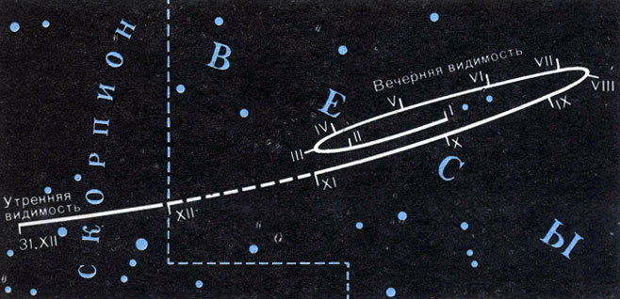
Рис. 19. Пример видимого пути планеты по небу за год

Пример решения задачи
Задача. Определите полуденную высоту Солнца в Архангельске и в Ашхабаде в дни летнего и зимнего солнцестояния.
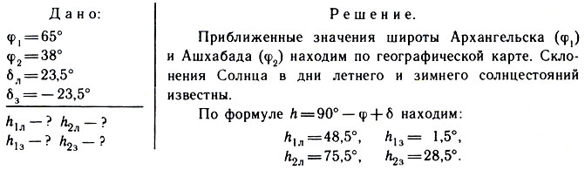
Обратите внимание на то, как связана разность полуденных высот Солнца в дни солнцестояний (для каждого города) с различием его склонения в эти даты.
Сравните различие высоты Солнца в один и тот же день в этих двух городах с разностью их географических широт. Сделайте вывод.
Как, зная в день летнего солнцестояния высоту Солнца в полдень в одном из городов, можно вычислить его высоту в другом городе?

